北京慈福公益基金会理事会制度

- 总 则

第一条 为规范本基金会理事会的组建方式、决策程序和管理行为，保障理事会依法行使职权、履行职责，根据相关法律和本基金会章程，结合实际，制定本制度。
第二条 理事会是基金会的决策机构，依法履行章程赋予的职权职责，保障基金会的健康发展。
第三条 基金会严格落实章程，实行党支部和理事会统一领导下的理事长工作责任制。
第四条 基金会组织架构图

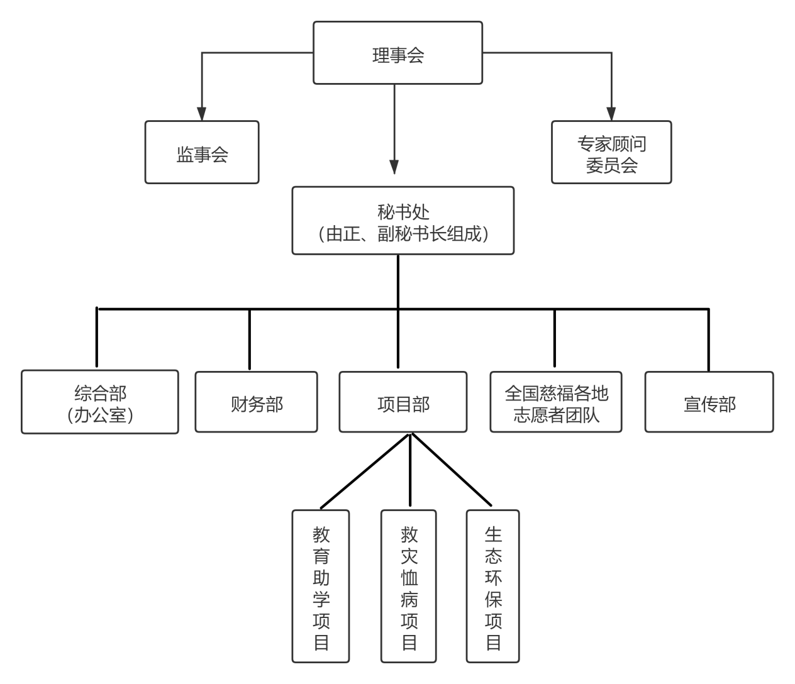

- 理事会由理事长、副理事长、秘书长、若干名理事组成；
- 监事会由1-2名监事组成；
- 专家顾问委员会聘用有关专家组成；
- 名誉理事团由名誉理事长、名誉副理事长和若干名誉理事组成；
- 志愿者团队由会长、副会长及中心成员组成；
- 慈福志愿者爱心团队履行基金会项目部职责，各地业务工作由秘书处负责指导；
- 秘书处由正、副秘书长组成；
- 党支部由基金会邀请党组织负责人参加或列席本基金会管理层会议。

- 理事会

- 本基金会由5-25名理事组成理事会。理事每届任期为5年，连任不得超过两届。
- 理事会行使下列职权、职责：
（一）制定、修改章程；
（二）选举、罢免理事长、副理事长、秘书长；
（三）决定重大业务活动计划，包括资金的募集、管理和使用计划；
（四）年度收支预算及决算审定；
（五）制定内部管理制度；
（六）决定设立办事机构、分支机构、代表机构；
（七）决定由秘书长提名的副秘书长和各机构主要负责人的聘任或解聘；
（八）听取、审议秘书长的工作报告，检查秘书长的工作；
（九）决定基金会的分立、合并或终止；
（十）决定其他重大事项。
第六条 理事的资格
（一）新增理事（名誉理事）资格条件
新增理事（名誉理事）要拥护本基金会章程，热心基金会所从事的公益事业，自愿为慈善事业做出贡献；具有与业务工作相适应的工作阅历和工作经验；能够尽职尽责，保障捐赠财产的使用符合捐赠人的意愿和基金会的公益目的，努力保障基金会财产的安全及保值增值。除上述基本条件外，还应具备如下条件：
- 一次性或全年捐赠非限定性资金20万元以上或捐赠物资折合人民币50万元以上的，可提请理事会做为新增理事人选；一次性或全年捐赠非限定性资金10万元以上或捐赠物资折合人民币30万元以上的，可提请理事会做为新增名誉理事人选。
- 一次性或全年捐赠非限定性资金40万元以上或捐赠物资折合人民币70万元以上的，可提请理事会做为新增副理事长人选；一次性或全年捐赠非限定性资金20万元以上或捐赠物资折合人民币30万元以上的，可提请理事会做为新增名誉副理事长人选。
- 一次性或全年累积捐赠项目资金50万元以上或捐赠项目物资折合人民币70万元以上的，可提请理事会做为新增理事人选；一次性或全年累积捐赠项目资金30万元以上或捐赠项目物资折合人民币50万元以上的， 可提请理事会做为新增名誉理事人选。
- 一次性或全年累积捐赠项目资金100万元以上或捐赠项目物资折合人民币150万元以上的，可提请理事会做为新增副理事长人选；一次性或全年累积捐赠项目资金50万元以上或捐赠项目物资折合人民币100万元以上的，可提请理事会做为新增名誉副理事长人选。
对新增理事会副理事长、理事，名誉副理事长、名誉理事的捐赠人，经理事会表决通过后，应填写秘书处相关登记资料，并颁发聘书。其权利、业务按《北京慈福公益基金会章程》执行。
（二）基金会现任理事（名誉理事）捐赠劝募指标
1．执行理事：
全年捐赠非限定性资金10万元以上或捐赠物资折合人民币20万元以上或全年牵头协调捐赠公益项目资金30万元以上，或捐赠项目物资折合人民币50万元以上的。
2．名誉理事
全年捐赠非限定性资金5万元以上或捐赠物资折合人民币7万元以上或全年牵头协调捐赠公益项目资金10万元以上，或捐赠项目物资折合人民币20万元以上。
每年年底，基金会利用召开理事会等时机，对理事的捐赠任务完成情况进行公布。对未完成捐赠劝募指标的理事、名誉理事报理事会批准，劝其退出理事会。
第七条 理事的产生和罢免：
（一）理事由主要捐赠人、发起人、理事、理事单位和名誉理事团分别提名并共同协商确定；
（二）理事会换届改选时，由主要捐赠人、发起人、理事、理事单位和名誉理事团共同提名候选人并组建换届领导小组，组织全部候选人共同选举产生新一届理事。
（三）罢免、增补理事应当经理事会表决通过，报业务相关部门审查同意；
（四）理事的选举和罢免结果报登记管理机关备案。
第八条 理事行使下列权利：
（一）在理事会会议上充分发表意见，对表决事项行使表决权，对选举事项享有选举权、被选举权；
（二）对基金会内部管理事务，具有批评权、建议权、监督权，查阅理事会记录和本基金会财务会计报告，提出质询并要求说明，并注意保密；
（三）向理事会提出议案；
（四）提议召开临时会议或特别会议；
第九条 理事应履行下列义务：
（一）贯彻基金会宗旨，遵守基金会章程，执行理事会决议，忠实履行职责，维护本基金会的合法权益，不得利用在本基金会的职权为自己谋取私利，不得侵占、挪用本基金会财产，不得从事损害本基金会利益的活动；
（二）认真审阅本基金会的财务报告，谨慎决策重大业务活动计划，积极为基金会的发展提出意见和建议；

（三）理事对任职期间知悉的基金会未公开信息负有保密义务，离任后存续期为五年；
第十条 理事会换届之前，应当进行换届审计。

- 理事会领导机构

第十一条 理事会领导机构由理事长、副理事长、秘书长组成，由理事会从理事中选举产生。
第十二条 基金会理事长、副理事长、秘书长必须符合以下条件：
（一）在本基金会业务领域内有较大影响；
（二）身体健康，能够坚持正常工作；
（三）理事长、副理事长、秘书长最高任职年龄不超过七十周岁，秘书长为专职；
（四）具有完全民事行为能力。
第十三条 有下列情形之一的人员，不能担任本基金会的理事长、副理事长、秘书长：
（一）无民事行为能力或者限制民事行为能力的；
（二）属于现职国家工作人员的（按照民函〔2004〕270号执行）；
（三）因犯罪被判管制、拘役或者有期徒刑等刑罚，自刑罚执行完毕之日起未逾5年的；
（四）因犯罪被判处剥夺政治权利正在执行期间或者曾经被判处剥夺政治权利的；
（五）在被吊销登记证书或者被取缔的组织担任负责人，自该组织被吊销登记证书或者被取缔之日起未逾5年的；
（六） 法律、行政法规规定的其他情形。
遵守上述规定同时，涉及北京市社会组织党建工作机构审核社会组织负责人事项，按中共北京市行业协会商会综合委员会规定执行。
第十四条 担任本基金会副理事长或者秘书长的香港居民、澳门居民、台湾居民以及外国人，每年在中国内地居留时间不得少于3个月。
第十五条 理事长为基金会法定代表人。基金会法定代表人不得兼任其他组织的法定代表人。本基金会法定代表人应当由中国内地居民担任。
基金会法定代表人在任期间，基金会发生违反《基金会管理条例》和章程的行为，法定代表人应当承担相关责任。因法定代表人失职，导致本基金会发生违法行为或本基金会财产损失的，法定代表人应当承担个人责任。
第十六条 基金会更换法定代表人之前，要进行离任审计。
第十七条 理事长行使下列职权：
（一）召集和主持理事会会议；
（二）检查理事会决议的落实情况；
（三）代表本基金会签署重要文件；
（四）听取名誉理事团、专家顾问团和监事会的意见建议；
（五）章程规定或理事会授予的其他职权。
本基金会副理事长、秘书长在理事长领导下开展工作。秘书长行使下列职权：
1、按照常务理事会的要求，拟制理事会会议议题的起草工作，组织实施理事会决议；
2、按照理事会决议，拟制并实施基金会年度公益活动计划；
3、维护与爱心企业（人士）的关系，为开展公益项目奠定基础；
4、协调推动基金会战略合作伙伴项目的对接实施工作；
5、组织财务、项目人员编制年度财务预算及预算调整工作；
6、按照财务管理规定的程序权限，审批报销有关经费；
7、负责基金会工作人员的业务培训及志愿者队伍培训；
8、提议聘任或解聘基金会专职工作人员；
9、指导全国各地慈福爱心志愿团队的业务建设；
10、履行基金会章程赋予的其它职权。

- 理事会会议

第十八条 理事会每年至少召开2次会议。理事会会议由理事长负责召集和主持。有1/3理事提议，必须召开理事会会议。如理事长因故不能召集，经理事长授权，可由副理事长主持召开。召开理事会会议，理事长或副理事长需至少提前7日通知全体理事、监事。
第十九条 理事会会议须有2/3以上理事出席方能召开，理事会决议须经出席理事过半数通过方为有效。
下列重要事项的决议，须经出席理事表决，2/3以上通过方为有效：
（一）基金会章程的修改；
（二）选举或者罢免理事长、副理事长、秘书长；
（三）重大筹集、重大投资和资产管理与使用计划、重大公益项目计划安排；
（四）基金会的分立、合并；
第二十条 理事会会议应当制作会议记录。形成决议的，应当场制作会议纪要，并由出席理事审阅、签名。理事会决议违反法律、法规或章程规定，致使本基金会遭受损失的，参与决议的理事应当承担责任。但经证明在表决时反对并记载于会议记录的，该理事可免除责任。
第二十一条 基金会理事遇有个人利益与基金会利益关联时，不得参与相关事宜的决策。基金会理事及其近亲属不得与基金会有任何交易行为。

- 理事会议案及决议执行

第二十二条 理事向理事会提出的议案，一般应至少在召开理事会会议前15日，以书面方式递交秘书长。
第二十三条 理事会决议执行落实情况应定期向理事会报告。

第六章 附 则

第二十四条 本制度未尽事宜或与有关规定不一致的，按有关规定执行。
第二十五条 本制度由理事会负责解释。
第二十六条 本制度自第二届理事会第四次会议审议通过后执行。

